JavaScript Quiz5

班級:五專資工三甲

姓名:陳紋誼

學號:5A9G0006

1. 題目

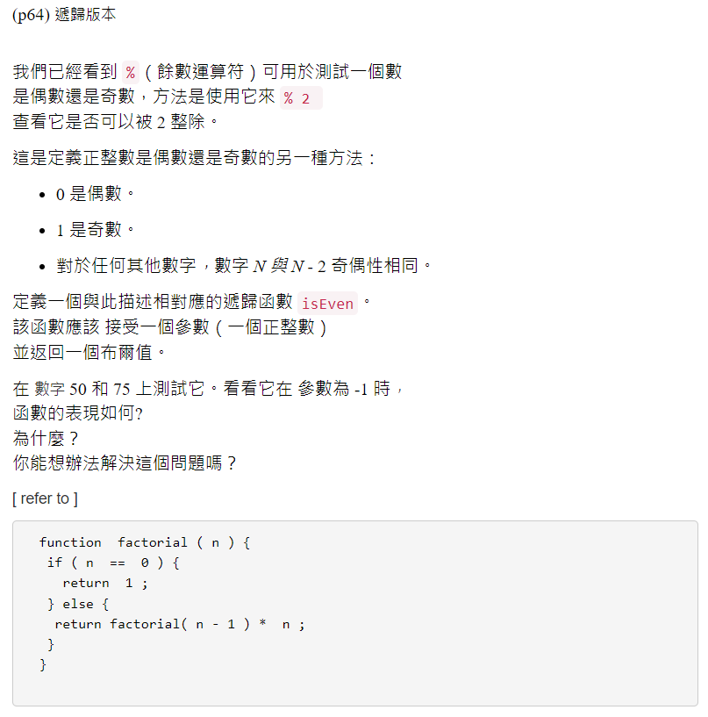

1. 截圖

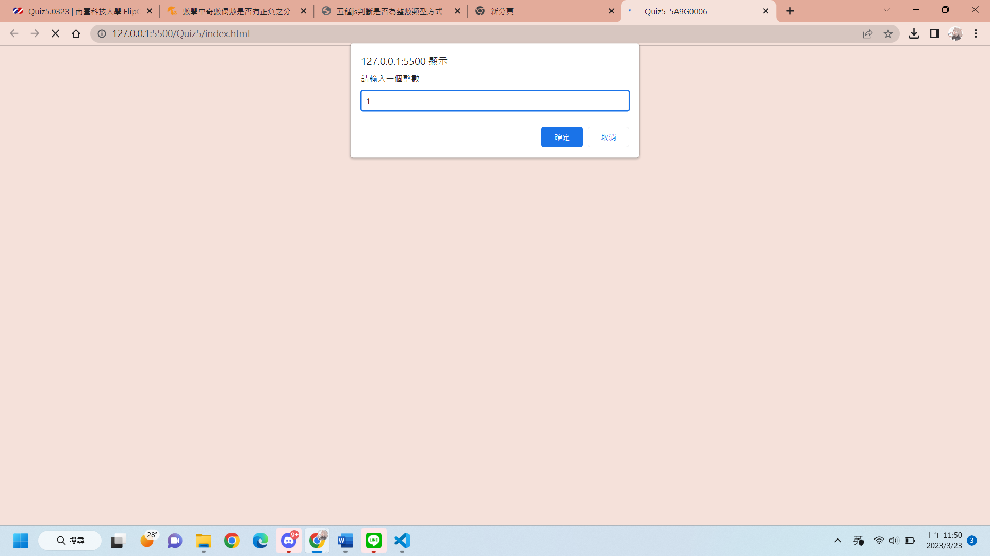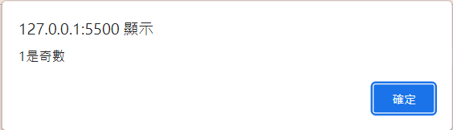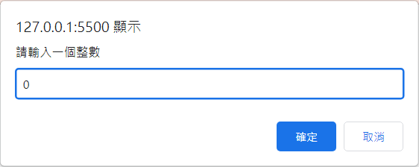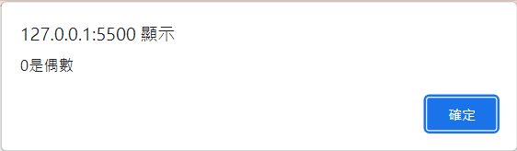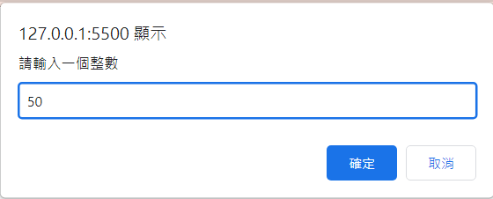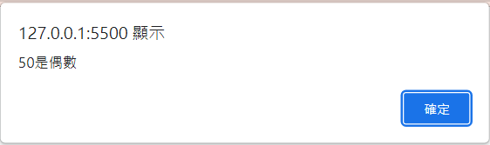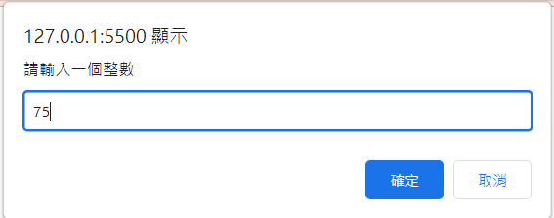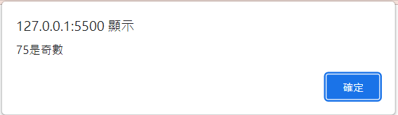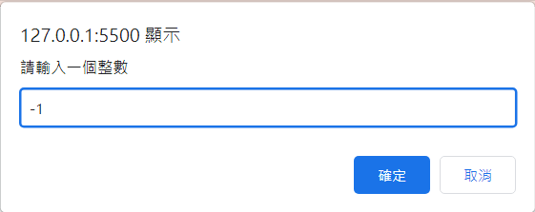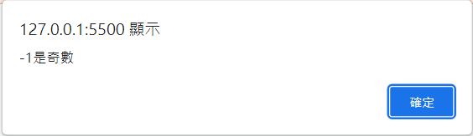

1. 說明

讓使用者輸入一個整數，送到函式isEven裡，保留原本輸入的數字讓最後可以完整輸出回來，第二數可以做計算

1. .html程式

<!DOCTYPE html>

<html>

<head>

<meta charset="utf-8">

<title>Quiz5_5A9G0006</title>

<script>

function isEven(usr, num){

if(num == 0){

alert(usr + "是偶數");

}else if(num == 1){

alert(usr + "是奇數");

}else if(num == -1){

alert(usr + "是奇數");

}else if(num < 0){

num = num * -1;

return isEven(usr, num-2);

}else{

return isEven(usr, num-2);

}

}

var num = 0

num = prompt("請輸入一個整數");

isEven(num, num);

</script>

</head>

<body>

<p id="js" align="center" style="font-size: 50px;font-weight: bolder"></p>

</body>

</html>